第一章

1、软件危机：泛指在计算机软件的研发、运行、维护和管理过程中，所遇到的一系列严重问题。

2、解决软件危机的主要措施有3个方面：技术方法、开发工具、组织管理（P3）

3、软件=程序+数据+文档+服务

4、软件的特点：智能性、抽象性、人工方式、复杂性和系统性、泛域性、复制性、非损及更新性。（P6）

5、按照软件功能划分，软件可分为3种：系统软件、支撑软件、应用软件。

6、《计算机科学技术百科全书》中对软件工程的定义：应用计算机科学、数学及管理科学等原理，开发软件的过程。

7、软件工程学科的**主要特点**是实践性和发展性，软件工程的问题来源于实践并应用于实践，**最终目的**是有效地生产软件产品。其特点体现为**3多**：多学科、多目标、多阶段（P8）

8、软件工程三要素：方法、工具和过程。

9、面向功能方法：面向功能的软件开发方法也称为结构化方法，主要采用结构化技术，包括结构化分析、结构化设计和结构化实现，按照软件的开发过程、结构和顺序完成开发任务。

10、面向对象=对象+类+继承+消息通信

11、软件的生存周期一般由**软件策划、软件开发和运行维护**3个时期组成。

第二章

1、可行性分析对每个拟研发项目需要从5个方面进行分析：技术可行性分析、经济可行性分析、社会可行性分析、开发方案可行性分析、运行可行性分析。

第三章

1、Boehm对软件需求的定义：研究一种无二义性的表达工具，能为用户和软件人员双方都接受并将“需求”严格地、形式地表达出来。

2、需求分析的特点和难点主要体现在以下5个方面（P65）：（1）指标确定难（2）需求动态性（3）交流共识难（4）完备一致难（5）深入完善难

3、软件需求分析的主要目的：获取用户及项目的具体需求，通过对实际需求的获取、分析、文档化和验证等需求分析过程，为软件的进一步设计和实现提供依据。（P66）

（1）需求划分。

（2）面向用户及项目获取分析需求。

（3）检查和解决不同需求之间存在的矛盾或不一致问题，尽量达到均衡和优化。

（4）确定软件的边界及范围，以及软件与环境的相互作用方式等。

（5）对需求文档化并进行最后的验证和确认。

4、软件需求分析的原则，需求分析基本原则如下：（P66）

（1）侧重表达理解问题的数据域和功能域。

（2）需求问题应分解细化，建立问题层次结构。

（3）建立模型。

5、数据流：是指数据通过一个系统式的流向及变化方式，由数据元素构成，其定义可列出所有描述的数据元素。

6、数据流图（DFD）是一种图形化的系统模型，在一张图中将新软件系统建模为输入、处理、输出和数据存储。

7、结构化分析=数据流+数据处理（加工）+数据存储+端点+处理说明+数据字典

8、面向对象的分析方法。（P84看一看）

9、结构化分析方法（SA）是面向数据流的需求分析方法。

10、结构化方法总的指导思想是：自顶向下、逐步求精。其基本原则是：抽象与分解。

11、结构化方法具有以下特点：

（1）开发方法使用最早，使用时间最长。

（2）应用最广泛，特别适合于自动控制及过程控制等数据处理方面。

（3）相应的支持工具多，发展较为成熟，快速、自然和方便。

第四章

1、软件设计分为两个阶段：总体设计和详细设计。（P99一段都看一下）

2、子系统及模块划分除了要求模块化高内聚低耦合外，还应重点考虑以下因素。

（1）模块大小适当。（2）模块的层次机构。（P102）

3、软件层次结构图有关指标：（1）深度（2）宽度（3）扇出（4）扇入（要理解每个指标含义，结合下图）（P103，图4-5要理解含义是什么）

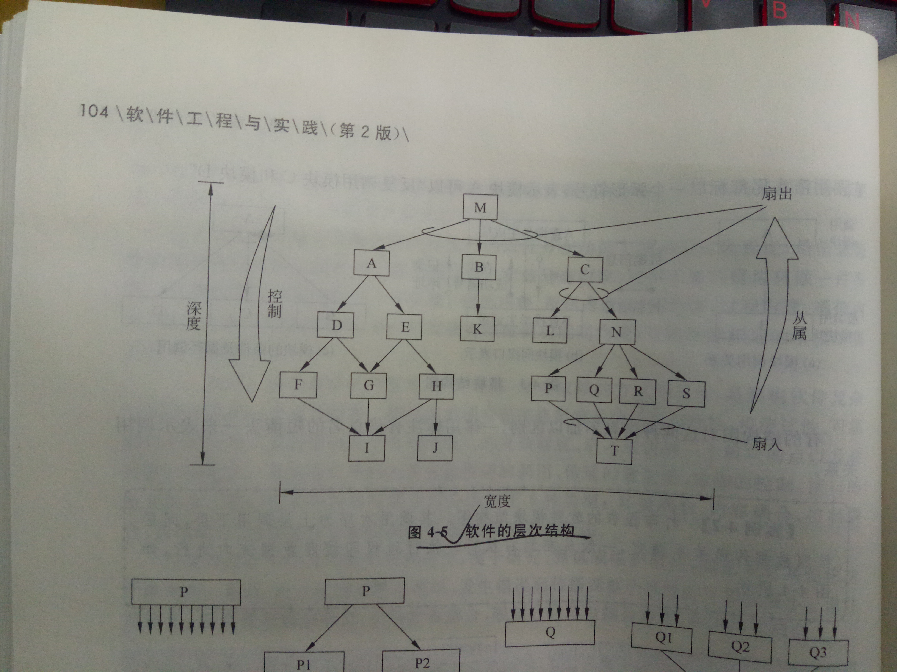

4、在详细设计中，对选择设计工具要求如下：（P109）

（1）无歧义

（2）模块化

（3）强制结构化

（4）简洁易编辑

5、P112图4-12理解这张图。（比较重要）

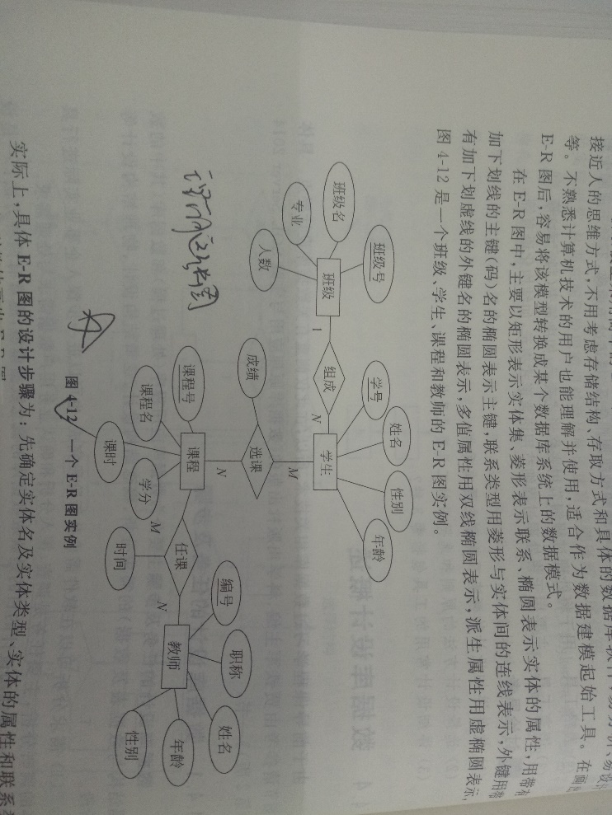

6、用户界面，也称为人机界面，是用户与计算机或手机等终端设备交流的中间媒介。用户只能通过显示屏的界面了解并掌握运行的系统，人机界面设计非常重要。

7、用户界面设计的分析设计应与软件需求分析同步进行。主要任务包括如下：（P118）

（1）用户特性分析。

（2）界面的功能任务分析。

（3）确定用户界面类型，并根据其特点借助工具具体进行分析与设计。

8、界面设计应该考虑以下3个特性。（P119）

（1）可使用性。

（2）灵活性

（3）界面的复杂性与可靠性。

9、用户界面设计应遵循以下四项基本原则。（P119）

（1）界面的合适性。

（2）简便易操作。

（3）便于交互控制。

（4）媒体组合恰当。

第五章

1、对象具有三要素：对象标识、属性和服务。

2、类也称为对象类，是对具有相同属性和服务的一组对象的抽象定义。

3、继承有两种：单重继承，指子类只继承一个父类的数据结构和方法。多重继承，指子类继承了多个父类的数据结构和方法。

4、**动态绑定**是多态性的基石之一。

5、P141图5-5，一定要懂。

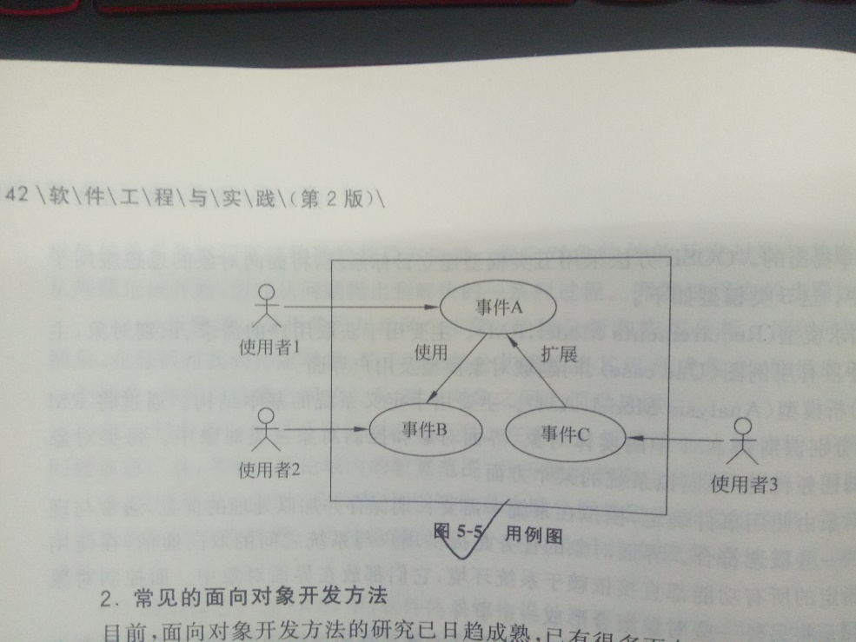

6、P146图5-10（如何进行交互理解一下）

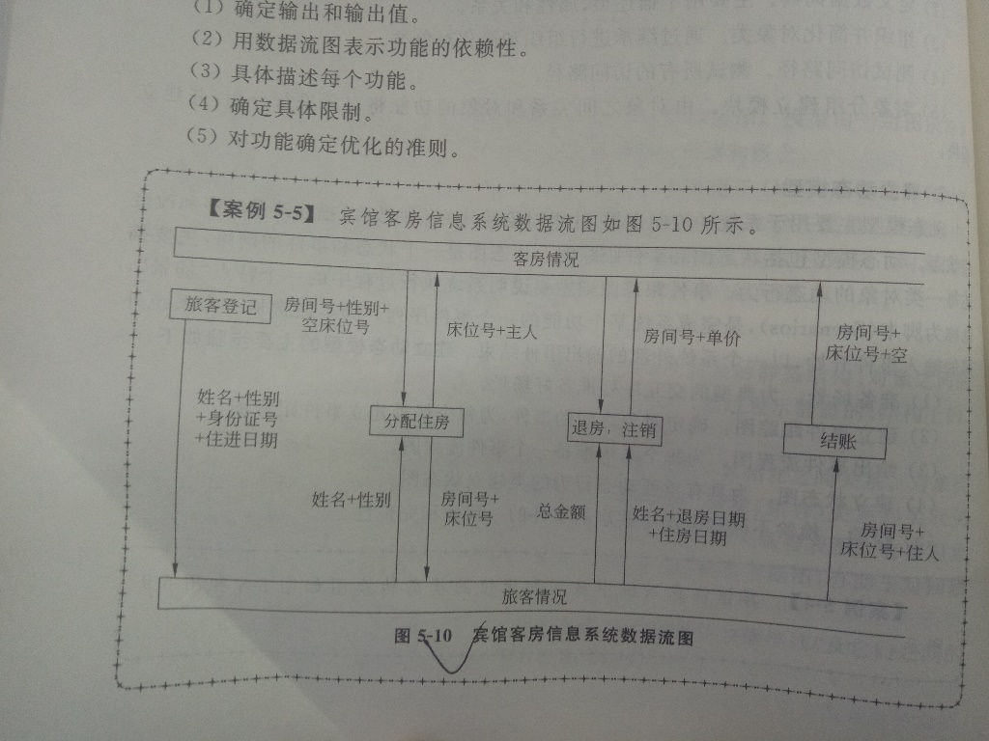

7、UML的目标是用面向对象的图形方式来描述系统。

8、从体系结构上，UML由三部分组成：基本构造块、规则和公用机制。

9、P151图5-14

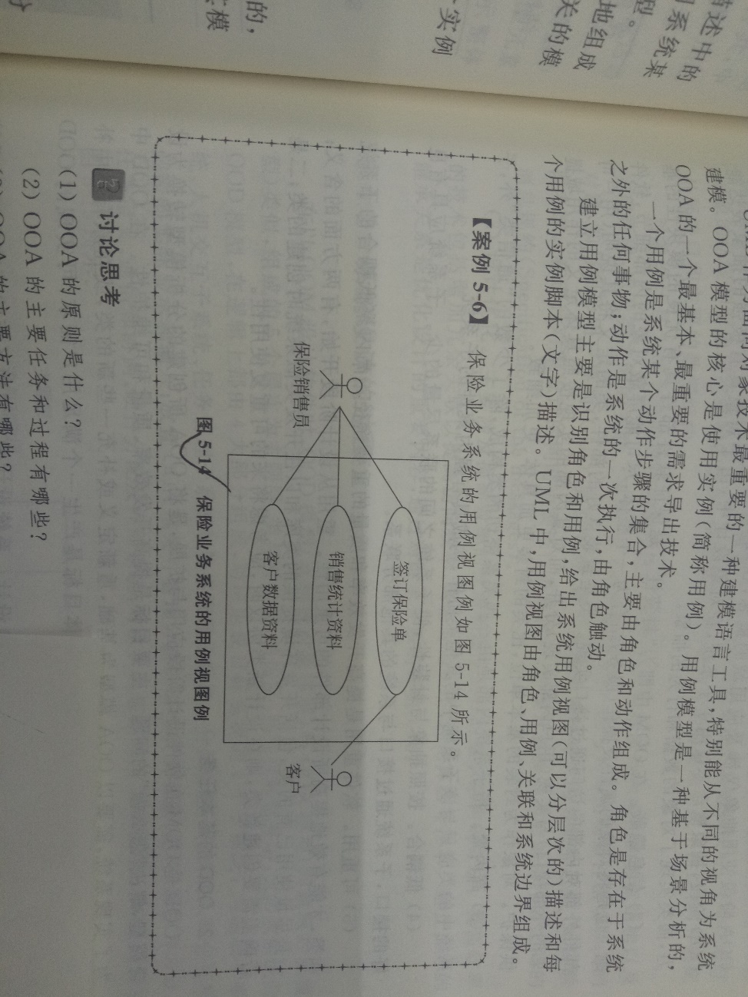

10、P159案例5-7，图5-16很重要，一定要理解。图5-18

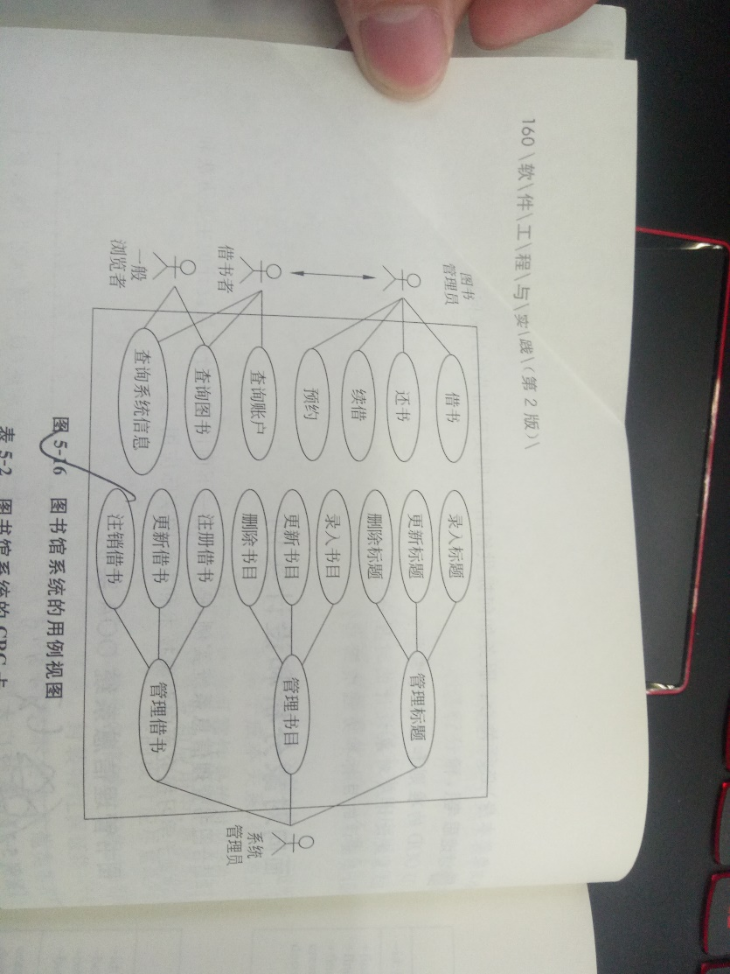

第六章

下一节课提一下